营收及利润大幅下滑 仪器仪表制造业10月财务数据
来源： 仪商网
国家统计局发布了2019年1—10月份全国规模以上工业企业财务数据。
1-10月份财务数据
1—10月份，全国规模以上工业企业实现营业收入85.66万亿元，同比增长4.2%；利润总额50151.0亿元，同比下降2.9%，降幅比1—9月份扩大0.8个百分点；营业收入利润率为5.85%，同比降低0.44个百分点。
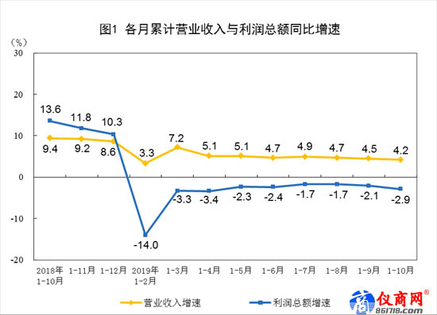
1—10月份，采矿业实现利润总额4721.3亿元，同比增长2.4%；制造业实现利润总额41291.4亿元，下降4.9%；电力、热力、燃气及水生产和供应业实现利润总额4138.4亿元，增长14.4%。
1—10月份，在41个工业大类行业中，30个行业利润总额同比增加，11个行业减少。主要行业利润情况如下：电力、热力生产和供应业利润总额同比增长16.2%，电气机械和器材制造业增长15.0%，专用设备制造业增长12.0%，非金属矿物制品业增长10.9%，计算机、通信和其他电子设备制造业增长6.0%，有色金属冶炼和压延加工业增长5.4%，农副食品加工业增长5.1%，石油和天然气开采业增长3.4%，通用设备制造业增长2.8%，石油、煤炭及其他燃料加工业下降51.2%，黑色金属冶炼和压延加工业下降44.2%，化学原料和化学制品制造业下降25.3%，汽车制造业下降14.7%，纺织业下降6.4%，煤炭开采和洗选业下降2.1%。
仪器仪表制造业：1-10月总营业收入5620.1亿元，同比增长7.2%；营业成本4281.2亿元，同比增长6.8%；实现利润总额520.1亿元，同比增长5.4%，从成本增长和利润增长对比来看，利润率有所下降。
10月份财务数据
从10月数据来看：规模以上工业企业资产总计117.49万亿元，同比增长5.8%；实现利润总额4275.6亿元，同比下降9.9%，降幅比9月份扩大4.6个百分点；负债合计66.74万亿元，增长4.9%；资产负债率为56.8%，同比降低0.5个百分点；应收票据及应收账款17.46万亿元，同比增长3.5%；产成品存货43170.1亿元，增长0.4%。
仪器仪表制造业：10月总营业收入260.4亿元，较上月的631.7亿元，大幅下滑近58.8%；营业成本145.9亿元，较上月的472.4亿元，下滑达69.3%；实现利润总额38.8亿元，较上月70亿元，下滑近44.6%。
2019年1—10月份规模以上工业企业主要财务指标（分行业）
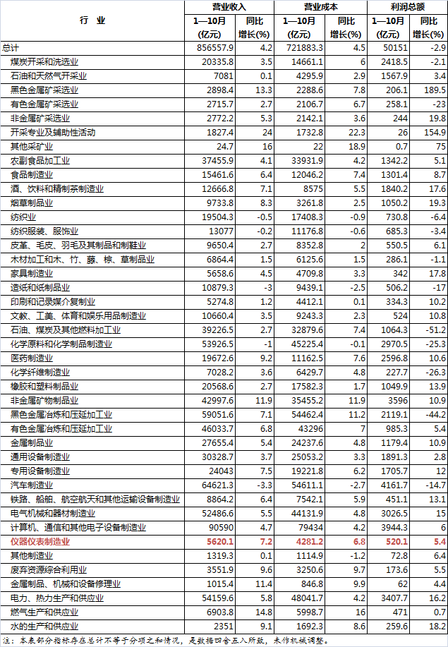

数据解读
从上面的数据可以看到，高技术制造业、战略性新兴产业和装备制造业利润增长加快。1—10月份，高技术制造业、战略性新兴产业和装备制造业利润同比分别增长7.5%、5.3%和2.0%，增速比1—9月份分别加快1.2、0.7和1.1个百分点。其中，汽车制造业利润虽同比下降14.7%，但降幅比1—9月份收窄1.9个百分点；计算机通信和其他电子设备制造业利润同比增长6.0%，增速比1—9月份加快2.4个百分点；医疗仪器设备及器械增速在平均值以上。
10月份，工业企业利润同比下降9.9%，降幅比9月份有所扩大，主要受工业品出厂价格降幅扩大、生产销售增长放缓等因素影响。同样仪器仪表制造业，10月无论是营收、利润还是经营投入都有大幅下滑，虽然利润率有所上升，但可以看出，增长持续放缓。

